Республика Бурятия
Заиграевский район
Государственное бюджетное учреждение социального обслуживания
ЗАИГРАЕВСКИЙ СОЦИАЛЬНО-РЕАБИЛИТАЦИОННЫЙ ЦЕНТР ДЛЯ НЕСОВЕРШЕННОЛЕТНИХ
671325 с. Новая Брянь пер. Верховской 1 телефон: 8(30136)53-6-66, телефакс: 8(30136)53-9-72
e-mail: gusonat@ mail.ru ,http:// zsrcn.zaigraevo.ru
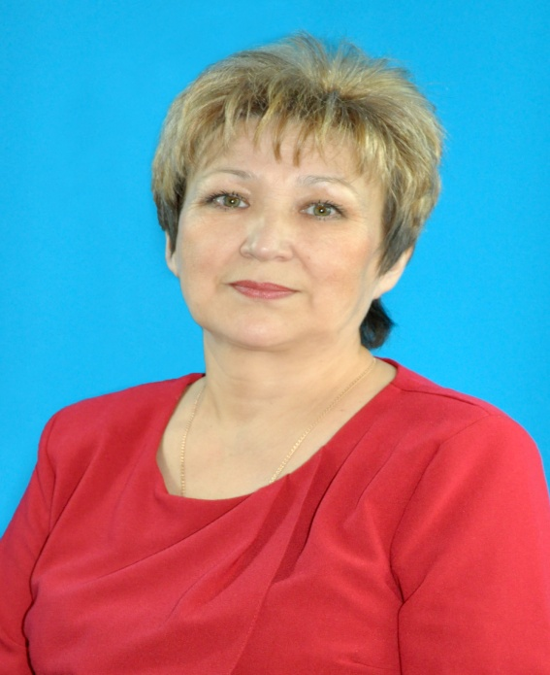Досье руководителя
Кочетова Галина Ивановна
Дата рождения: 13.07.1963 г.

Место рождения: с..Жиндо , Красночикойского района, Читинской области.

Основное образование: высшее

Вехи карьеры: начала свою трудовую деятельность в должности заведующей отделением Заиграевского территориального центра социального обслуживания населения в 2006 году, с 2008 года возглавляю социально – реабилитационный центр для несовершеннолетних.

Прошла обучение по темам: «Навыки эффективного руководителя», «Формирование нравственных и семейных ценностей ребенка», «Профилактика социального сиротства: основные задачи и методы работы», « Социальная реабилитация дезадаптированных детей и подростков», дистанционное обучение повышения квалификации с использованием Интернет - технологий для специалистов, осуществляющих деятельность в сфере профилактики социального сиротства».

Награды: Грамота от профсоюзного комитета 2010г., Диплом Региональной общественной организации «Женщины Бурятии» 2011г., Почетная грамота Правительства Республики Бурятия Республиканское агентство по делам семьи и детей 2013г.; Почетная грамота муниципального образования «Заиграевский район» 2013г., Благодарность Землячества Заиграевского района Республики Бурятия 2013г.,

Семья: воспитала двух прекрасных дочерей.

Жизненная позиция: лояльность и толерантность в отношении к людям.

Ценное в Вашей работе: возможность реализовывать способность понимать и любить детей.

Планы на будущее: определить в работе центра оптимальные и продуктивные формы организации воспитательного пространства детей (семейная гостиная).

